- DIO - oplošje kugle (površina sfere)

Prva osoba koja je otkrila kako se računa oplošje kugle bio je jedan od najgenijalnijih umova u ljudskoj povijesti, grčki fizičar, matematičar i astronom – Arhimed iz Sirakuze.
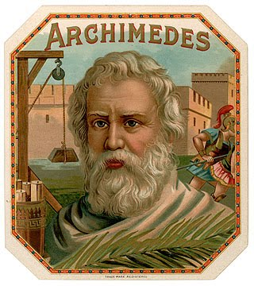
Zamislite da je kugli opisan valjak, polumjera baze r i visine 2r.
Tada je oplošje kugle jednako površini plašta takvog valjka.
$$P=2rπ∙v=2rπ∙2r=4r^{2}π$$

Oplošje kugle je četiri puta veće od površine glavnog kruga.
Dakle, oplošje kugle računamo po formuli: $O=4r^{2}π$
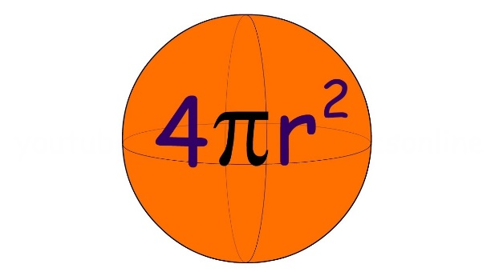

Broj za šifru: 10

